Pressemeddelelse 5. november 2019

Boligforening tænker grønt
- Bygma hjælper med at realisere innovativt tagprojekt
Solceller er ofte et ekstra lag, der monteres oven på det eksisterende tag. Nu har Bygma indgået et nyt og spændende samarbejde med YellowTec, der leverer tagsten med indbyggede solceller. En stor bebyggelse i Ringkøbing renoveres lige nu med energiproducerende tage med solcelleteglsten. Bygma skal levere mere end 140.000 tagsten til projektet.
Rækkehusbebyggelsen Alkjærparken består af 149 boliger, smukt beliggende tæt ved fjorden i Ringkøbing. Byggeriet der blev opført i 70’erne var indtil for nylig naturligt mærket af tidens tand, der med årene gav bygningerne et lidt slidt udseende. Tagene stod for udskiftning, og en energirenovering var påkrævet. I dag har en stor del af rækkehusene fået nye energiproducerende tage med solcelleteglsten og fremstår attraktive og moderne. Tagudskiftningen er fortsat i gang i den resterende del af bebyggelsen.
Ville træffe et miljørigtigt valg
Alkjærparken er, ligesom tæt ved 1.500 andre almennyttige boliger i kommunen, ejet af Ringkøbing-Skjern Boligforening. Inspektør Preben Hamborg fortæller, at bygherre under planlægning af renoveringen først og fremmest ”tænkte grønt”. ”Vi ønskede at reducere vores C0²-aftryk ved at træffe miljørigtige valg, og vi ønskede at forbedre ejendommenes energimærke” fortæller han. ”Derudover var pris, æstetik og fremtidssikring afgørende parametre for den løsning vi gik efter”.
Boligforeningens endelige valg blev et tag med sorte YellowTec solcelleteglsten kombineret med Nibra tagsten. Såvel solcelletegl som de almindelige teglsten blev på bestilling produceret af Nibra, og giver derfor et fuldstændig ensartet og meget flot udtryk. Det er et tag med lang holdbarhed; alene på tagstenene er der en garanti på 40 år, mens der mod vand-og vejr modstandsdygtighed ydes 30 års garanti.
Solpaneler eller tagsten med solceller?
”Ringkøbing-Skjern Boligforening havde gjort sig nogle meget konkrete overvejelser, bl.a. om anvendelsen af solceller” fortæller projektleder Peter Balle fra Biegga, der har været rådgivende ingeniører på projektet. ”Vores opgave var at rådgive os frem til en bæredygtig løsning, som samtidig var holdbar og smuk at se på. I første omgang fik vi lavet to prøvefelter på fælleshuset i bebyggelsen for at teste æstetik og funktionalitet. Dernæst udarbejdede vi udbudsmateriale, der både omfattede en løsning med traditionelle solcellepaneler og en løsning med tagsten med indbyggede solceller. Herefter gik vi i dialog med håndværksmestre, som kunne løse begge opgaver”.
Prisen var ikke udslagsgivende, men den løsning der blev valgt, vil i tagets levetid være en økonomisk bedre løsning end et traditionelt kvalitets-solpaneltag, da det både fungerer som tag og solcelleanlæg.
Samme kompleksitet som andre tage
Frankie Christensen fra tømrervirksomheden Vognsen & Co. er byggeleder på det store renoveringsprojekt. ”Jeg syntes fra starten at det var en vildt spændende opgave; bl.a. på grund af kombinationen af solcelleteglsten og almindelige tagsten, men også på grund af opgavens omfang. Det er et rigtig stort projekt, der kommer til at strække sig over det meste af et år” siger han.
Frankie Christensen er imponeret over at et tag med solcelleteglsten ikke er mere kompliceret at lægge end andre tage. ”Vi skal forbinde kabler mellem solcelleteglstenene og lægteafstanden skal være præcis; der går mellem 30 og 45 solcelleteglsten på hver micro-inverter, og det skal naturligvis gå op. Samtidig skal hver enkelt celle registreres, så dokumentationen via en app kan findes i skyen. I tilfælde af en defekt solcelleteglsten kan man senere let identificere og udskifte enkelte teglsten, og produktionen af strøm kan monitoreres. Men tømrerarbejde er i forvejen en disciplin der kræver præcision, så det kan vi sagtens håndtere.” Frankie Christensen har valgt at få en elektriker til at forbinde og samle kablerne fra taget til elforsyningen, så tømrerne kan koncentrere sig om tømrerarbejdet. Mange af spærrerne skal fx forstærkes og alle loftrum efterisoleres med granulat.
Bygherre og beboere tilfredse
Preben Hamborg og Boligforeningen er indtil videre særdeles tilfredse med den løsning der er valgt. ”YellowTec sollcelleteglsten har samme effektivitet som et solcellepanel, og det ser langt bedre ud. Faktisk skal man se godt efter for overhovedet at få øje på dem, og der er ingen refleksioner, der kan blænde naboerne. Det er en investering der forøger værdien af ejendommene øjeblikkeligt, da energimærket forbedres betydeligt”.
”Der har i det hele taget kun været fordele ved, at vi valgte at lægge solcelleteglsten på tagene” slutter Preben Hamborg. ”Flertallet af beboerne var med på den bæredygtige løsning, selvom det betød en mindre huslejestigning. Og det er bestemt mit indtryk, at alle er glade for resultatet. De glæder sig især over den kæmpestore visuelle ændring fra de gamle fibercementtage til de nye funklende teglstenstage. Og beboerne i den resterende del af bebyggelsen ser frem til at det bliver deres tur”.
Fakta om projektet:
I Alkjærparken er foreløbig 14.087 kvm tag på i alt 111 huse udskiftet. Der bliver lagt 140.000 tagsten og ca. 18.000 solcelleteglsten. YellowTec leverer solcelleteglstenene. Bygma Aarhus leverer alle øvrige tagsten gennem Bygmas datterselskab Profile A/S.

Fakta om Bygma Gruppen A/S:
Bygma Gruppen A/S beskæftiger ca. 2.400 medarbejdere fordelt på ca. 100 forretningsenheder i hele Norden. Koncernen er den største danskejede leverandør til byggeriet med aktiviteter inden for salg og distribution af byggematerialer til både større og mindre byggerier. Bygma Gruppen A/S omsatte i 2018 for
7,9 mia. kr.

Billedtekster:
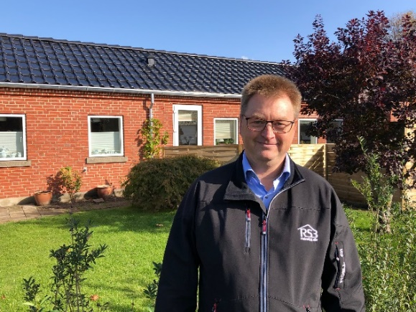

Preben Hamborg er inspektør i Ringkøbing-Skjern boligforening der valgte energirigtige tage med solcelleteglsten

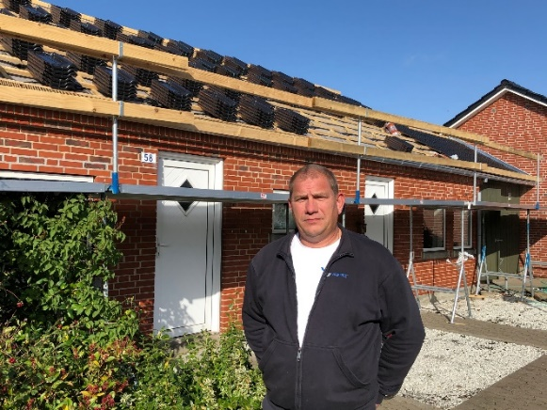
Byggeleder Frankie Christensen synes ikke det er mere kompliceret at lægge tage med solcelleteglsen end alle andre tage

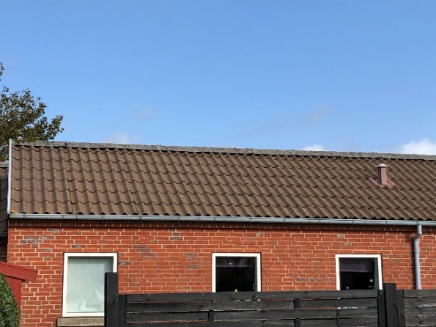

Sådan så Alkjærparken ud med de gamle tage

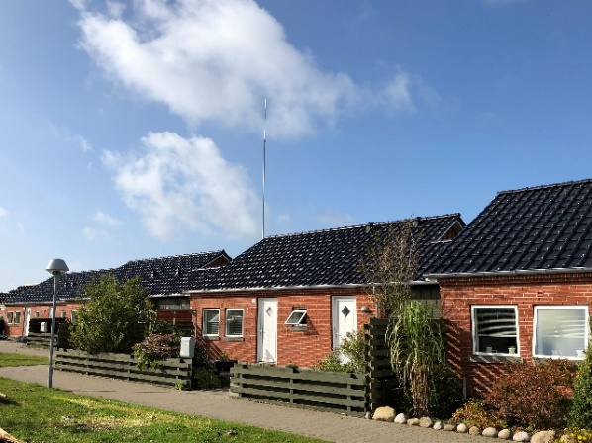

Bebyggelsen har fået et betydeligt løft med de nye tage, hvor solcellerne er så godt som usynlige

Fotos: Stine Munk Simonsen

